SisComp

Plano de Projeto

Goiânia, 11 de Fevereiro de 2016

Histórico de Alterações

Data | Versão | Descrição | Responsável
05/02/2016 | 1.0 | Criação do documento | Igor Queiroz
11/02/2016 | 1.1 | Preencher documento | Igor Queiroz  Guilherme Caixeta

Escopo

Definição do Escopo
O sistema proposto tem como finalidade controlar o acesso de pessoas em determinado local, sendo utilizado tanto por empresas que necessitam de um nível de segurança mais elevado, como também escolas, academias, locais de trabalho; nesses locais o uso seria voltado apenas o controle de frequência e liberação de passagem para o uso das dependências dos locais citados.
Um viés da aplicabilidade do sistema é o objetivo de vender a aplicação como módulo para outras empresas desenvolvedores de software, sendo assim, compromete-se a se ter uma arquitetura adaptável a customizações e integrações.
Serão utilizados equipamentos, desde o mais simples até os mais sofisticados, para promover o controle de acesso, como catracas eletrônicas, cancelas para automóveis, portas eletrônicas, leitores biométricos, de acordo o nível de segurança e satisfação do cliente.
Em cada localidade em que o Sistema for distribuído, algum funcionário será treinado, tornando-se capaz de cadastrar os novos usuários que aderirem ao local e excluir aqueles que deixarem de fazer parte do quadro de usuários.
Entre as formas de cadastro de usuário mais simples, será obrigatório o cadastro em um dos computadores, com um sistema contendo todos os dados necessários para a entrada e/ou confirmação de presença do usuário, e deverá também ser tirada uma foto na webcam do computador, para que fique vinculado o cadastro com a foto (logo após será entregue um cartão simples para uso); será opcional o cadastro das digitais para leitores biométricos (caso o usuário venha a esquecer o cartão).
Após o cadastro, o gestor do sistema poderá ter informações a respeito de cada um desses usuários, assim como verificar sua frequência e acompanhar em tempo real os usuários que utilizaram o sistema de acesso.
A empresa poderá proporcionar níveis de segurança que serão vinculados no cadastro dos usuários realizados pelos secretários, de acordo com sua preferência. Localidades com maior nível de segurança serão priorizadas, de forma a atender às necessidades da empresa e protegendo-a a todo momento.

Cronograma
Acesso ao cronograma do projeto:
Cronograma

Atividade | Responsável | Data Inicio | Duração | Resultado
Sprint 1 | Toda a Equipe | 04/02/2016 | 3 dias | Realizada
Correção Sprint 1 | Toda a Equipe | 07/02/2016 | 1 dia | Realizada
Sprint 2 | Toda a Equipe | 08/02/2016 | 4 dias | Realizada
Correção Sprint 2 | Toda a Equipe | 13/02/2016 | 1 dia | Em Realização
Sprint 3 | Toda a Equipe | 13/02/2016 | 3 dias | Planejada
Correção Sprint 3 | Toda a Equipe | 16/02/2016 | 1 dia | Planejada

Modelo do Ciclo de Vida

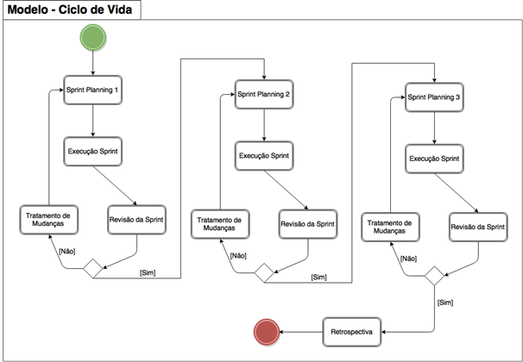

- Atividade Detalhadas
Acesso as Atividade Detalhadas:
Atividades Detalhadas

As atividades detalhadas acima são um resumo de cada marco do projeto.

Esforços
Os esforços são baseados nas horas em que os membros da equipe trabalham no projeto. Cada ponto de esforço equivale a 1 (uma) hora. Cada membro possui uma pontuação de esforços produtivos por semana, sendo assim considerando que o projeto é de 4 semanas.

Riscos
A prioridade de tratamento dos riscos do projeto será definida, conforme a seguir:
Gerenciamento de Riscos

Recursos de Projeto
Os Recursos Humanos foram descritos no seguinte documento:
Recursos de Projeto

Orçamento

O orçamento para inicialização do projeto, esta descrito no seguinte documento:
Orçamento

Marcos e Pontos de Controle
Atualmente estão definidos dois marcos do projeto:
● Fim Sprint 1
● Fim Sprint 2

Análise de Viabilidade

Aspecto | Viável? | Se não, porquê?
Comercial | Sim
Financeiro | Sim
Humano | Sim
Tempo | Sim
Técnico | Sim

Aprovação

As partes a seguir relacionadas concordam com o conteúdo deste plano de projeto:

Nome | Responsabilidade | Data | Assinatura
Pedro Victor | Development Team
Lucas Vinicios | Development Team
Guilherme Caixeta | Scrum Master e Product Owner
Gabriel Barbosa | Development Team e Product Owner
Joao Henrique | Development Team
Igor Queiroz | Development Team

